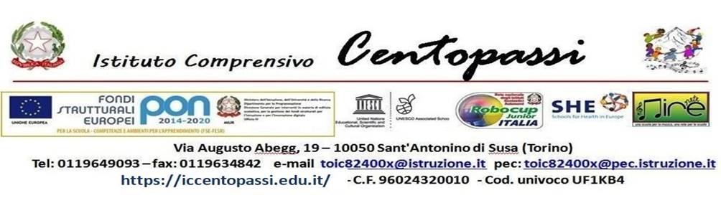

Allegato “B” alla nota MI n. 0000014 del 10.01.2022

Informativa sul trattamento dei dati personali
per la verifica dei requisiti ex art. 4, comma 1, lett. c), n. 2 del D.L. n.1 del 7 gennaio 2022

(Art. 13 del Regolamento UE 679/2016)

Con la presente informativa, si forniscono informazioni sul trattamento dei dati degli alunni di scuole secondarie di primo grado e secondo grado e del sistema di istruzione e formazione professionale, interessati dall’attività di verifica circa la sussistenza dei requisiti per poter frequentare “in presenza”, nei casi e con le modalità di cui all'art. 4, comma 1, lett. c), n. 2 del D.L. n. 1 del 7 gennaio 2022.

1. Titolare del trattamento dei dati
Titolare del trattamento dei dati è l’IstitutoI.C. “Centopassi, con sede in Sant’Antonino di Susa, tel. 011 /9649093, e-mail toic82400x@istruzione.it, in qualità di soggetto che effettua le verifiche ai sensi della normativa sopra citata.

2. Responsabile della protezione dei dati
Il Responsabile della protezione dei dati personali è contattabile ai seguenti recapiti: SicurAzienda s.r.l.s. -Riferimento: Sig. Faedi Mirco Tel. / FAX: 011.19503922 / 011.19212977 e-mail / PEC: mirco.f@sicurazienda.com sicurazienda@consulentesicurezza-pec.

3. Finalità del trattamento e base giuridica
Il trattamento dei dati personali è finalizzato alla verifica, da parte dell’Istituto, del possesso, da parte degli alunni nelle cui classi vi siano due casi di positività, dei requisiti per poter frequentare “in presenza”.
La base giuridica del trattamento dei dati è costituita dalla necessità di adempiere ad un obbligo legale al quale è soggetto il Titolare del trattamento, nonché di eseguire un compito di interesse pubblico o connesso all'esercizio di pubblici poteri, rispettivamente ai sensi dall'art. 6, par. 1 lett. c) ed e) del Regolamento UE 679/2016. Inoltre, il trattamento è necessario per motivi di interesse pubblico rilevante ai sensi dell’art. 9, par. 2, lett. g) del Regolamento UE 679/2016.
La fonte normativa da cui discendono gli obblighi giuridici di cui sopra, in capo al Titolare del trattamento, è costituita dall'art. 4, comma 1, lett. c), n. 2 del D.L. n. 1 del 7 gennaio 2022, come successivamente interpretato dalla nota del Ministero dell’Istruzione e del Ministero della Salute n. 11 dell’8 gennaio 2022.

4. Categorie di dati trattati
Nell’ambito del processo di verifica, saranno trattati esclusivamente dati degli alunni di scuole secondarie di primo grado e secondo grado e del sistema di istruzione e formazione professionale nelle cui classi vi siano due casi di positività.
Più in particolare, saranno trattati:
- dati personali comuni di cui all’art. 4, n.1 del Regolamento UE 679/2016, ossia: nome e cognome degli alunni;
- dati afferenti alla salute degli alunni, rientranti nelle categorie particolari di dati di cui all’art. 9 del Regolamento UE 679/2016, contenuti nei documenti forniti dagli alunni medesimi ai fini delle verifiche in questione.

5. Fonte da cui hanno origine i dati personali
I dati personali trattati saranno presentati direttamente dagli alunni ai fini del controllo, in modalità digitale o cartacea.
I dati dovranno essere presentati quotidianamente ai fini del controllo, per i dieci giorni successivi alla presa di conoscenza dei due casi di positività nella classe di appartenenza.

6. Modalità di trattamento
I dati saranno visualizzati ai fini del controllo e non saranno in nessun caso registrati, salvati, conservati.
La verifica dei requisiti sarà effettuata dal Dirigente Scolastico o da personale dell’Istituzione Scolastica appositamente individuato dal Dirigente Scolastico e avverrà con modalità idonee a garantire la riservatezza dell’alunno interessato.

7. Destinatari della comunicazione dei dati
I dati personali, trattati unicamente per il conseguimento delle finalità di verifica sopra indicate, non saranno comunicati dal Titolare a soggetti terzi.

8. Trasferimento di dati personali verso paesi terzi o organizzazioni internazionali
Non sono previsti trasferimenti di dati personali verso Paesi terzi (extra-UE) o organizzazioni internazionali.

9. Periodo di conservazione dei dati personali
Ai sensi dell’art. 5, par. 1, lett. e) del Regolamento UE n. 679/2016, al fine di garantire un trattamento corretto e trasparente, non sarà conservato alcun dato personale degli alunni oggetto di verifica.

10. Diritti degli interessati
Ai sensi degli artt. 15 e ss. del GDPR, i soggetti interessati hanno la possibilità di esercitare i diritti previsti dalla normativa, secondo le seguenti forme e modalità. In particolare, potrà essere esercitato:
- il diritto di accesso (art. 15), ovvero di ottenere in particolare:
- la conferma dell’esistenza dei dati personali;
- l’indicazione dell’origine e delle categorie di dati personali, della finalità e della modalità del loro trattamento;
- la logica applicata nel trattamento effettuato con l’ausilio di strumenti elettronici;
- gli estremi identificativi del Titolare del trattamento dei dati personali, del Responsabile del trattamento dei dati personali e dei soggetti o categorie di soggetti ai quali i dati sono stati o possono essere comunicati;
- il periodo di conservazione;
- il diritto di rettifica (art. 16);
- il diritto alla cancellazione (art. 17);
- il diritto di limitazione al trattamento (art. 18).
In relazione al trattamento dei dati personali, ci si potrà rivolgere al Titolare del trattamento per esercitare i propri diritti.

11. Diritto di Reclamo
Gli interessati nel caso in cui ritengano che il trattamento dei dati personali a loro riferiti sia compiuto in violazione di quanto previsto dal Regolamento UE 679/2016 hanno il diritto di proporre reclamo al Garante, come previsto dall'art. 77 del Regolamento UE 679/2016 stesso, o di adire le opportune sedi giudiziarie ai sensi dell’art. 79 del Regolamento UE 679/2016.

12. Processo decisionale automatizzato
Non è previsto un processo decisionale automatizzato ai sensi dell’art. 14, par. 2, lettera g) del Regolamento (UE) 679/2016.

